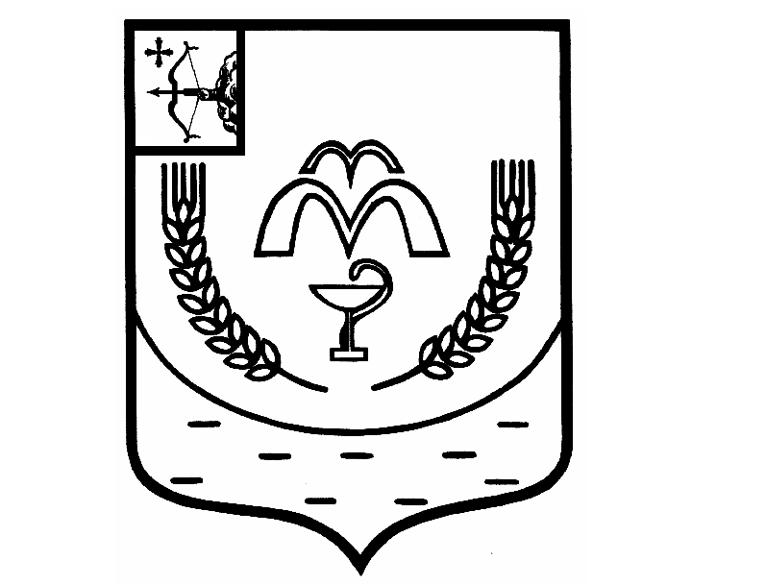

КУМЕНСКАЯ РАЙОННАЯ ДУМА
ШЕСТОГО СОЗЫВА
РЕШЕНИЕ

от 26.07.2022 № 10/67
пгт Кумёны

О внесении изменений в решение Куменской районной Думы от 22.03.2016 № 39/356

В соответствии с Федеральным законом от 25.12.2008 № 273-ФЗ «О противодействии коррупции», Федеральным законом от 03.12.2012
№ 230-ФЗ «О контроле за соответствием расходов лиц, замещающих государственные должности, и иных лиц их доходам», Федеральным законом от 07.05.2013 № 79-ФЗ «О запрете отдельным категориям лиц открывать и иметь счета (вклады), хранить денежные средства и ценности в иностранных банках, расположенных за пределами территории Российской Федерации, владеть и (или) пользоваться иностранными финансовыми инструментами», руководствуясь статьями 23, 24, 29 Устава муниципального образования Куменский муниципальный район Кировской области, Куменская районная Дума РЕШИЛА:
1. Внести изменения в решение Куменской районной Думы от 22.03.2016 № 39/356, утвердив комиссию по соблюдению требований к служебному (должностному) поведению лиц, замещающих муниципальные должности Куменского муниципального района Кировской области, и урегулированию конфликта интересов в новом составе. Прилагается
2. Решение Куменской районной Думы от 25.04.2017 № 6/52 «О внесении изменений в решение Куменской районной Думы от 22.03.2016 № 39/356» считать утратившим силу.
3. Настоящее решение вступает в силу в соответствии с действующим законодательством.

Председатель
Куменской районной Думы А.А. Машковцева

Глава Кумёнского района И.Н. Шемпелев

УТВЕРЖДЕН
решением Куменской
районной Думы
от 26.07.2022 № 10/67

СОСТАВ
комиссии по соблюдению требований к служебному (должностному) поведению лиц, замещающих муниципальные должности Куменского муниципального района Кировской области,
и урегулированию конфликта интересов

МОКРУШИНА  Надежда Николаевна | - | заместитель председателя Куменской районной Думы, председатель комиссии
ИВАНЦОВА  Людмила Михайловна | - | Председатель постоянной депутатской комиссии по мандатам, регламенту, вопросам местного самоуправления, законности и правопорядку; заместитель председателя комиссии
КАРАВАЕВА  Наталья Анатольевна | - | Консультант по взаимодействию с представительным органом, секретарь комиссии
Члены комиссии:

ГОНЧАРОВА  Ольга Николаевна | - | Руководитель секретариата
НЕХОРОШКИНА  Светлана Григорьевна | - | Секретарь секретариата

